Script

Melhores series que iram lançar em 2024 e onde assistir:

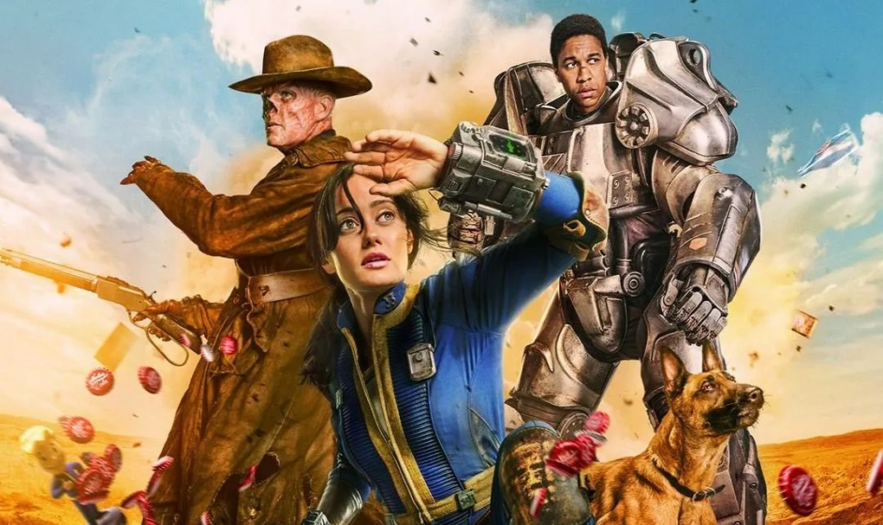

**True Detective : 14 de fevereiro**

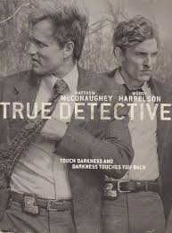

Oito homens que operam a Estação de Pesquisa Ártica Tsalal no Alasca desaparecem sem deixar vestígios. As detetives Danvers e Navarro devem enfrentar sua própria escuridão e investigar as verdades sinistras que estão enterradas sob o gelo.

**Direção:** Issa López

**Distribuidora:** HBO Max

**Temporadas**: 4

**Classificação Publica**: 90% gostaram ( segundo google )

**Criticas:”** Uma das melhores séries que já assisti. Muito bem produzida, todas as temporadas no mesmo nível, inteligentes, intrincadas, convidativas (apesar de que para o meu gosto, um tanto vagarosas), te prendem e cativam. Artistas da melhor qualidade, tanto os mais famosos, quanto os menos conhecidos (que são incríveis). Sem dar Spoiler, apesar do nome da série sugerir que é sobre investigação, na minha opinião é apenas o pano de fundo, a série toda se passa dentro de questões psicológicas profundas de personagens muito bem elaborados e executados de maneira primorosa. É uma série para ser apreciada e aguardada a próxima temporada com ansiedade, para descobrir o que mais foi preparado para nos surpreender. Incrível! Recomendo!” - anônimo.

“A temporada 4 de True Detective é um insulto ao nome e referência da série.

A diretora Issa Lopez e seu time conseguiram em 6 episódios, segurar o público com referências da cultura pop em geral, terror espiritual, tradições tribalistas, sugestões ligadas ao cosmicismo de Lovecraft, inclusive faz ligação a primeira temporada, com os simbolos e referências de personagens importantes da trama anterior... tudo isso é usado de forma covarde e manipuladora, para a real intenção : militância feminista.

A série mostra o repúdio ao sexo masculino, fantasiando a força das mulheres como justiceiras e elementos punitivos ao sistema machista e opressor que tanto detestam. No fim os meios são justificáveis, os crimes são entendidos, e o elemento sobrenatural nada mais é como um pano de fundo muito mal feito e sem criatividade nenhuma... no fim, é como as personagens afirmam, a culpa é dos homens brancos.

Atuação horrível da protagonista Navarro, Jodie Foster tentando passar algum resultado pela experiência como atriz, um elenco masculino totalmente desinteressado... isso é o que essa fase atual política causou a saga True Detective. Inacreditável.”- agente B

**Sr. e Sra. Smith - 2 de fevereiro**



Na série. John e Jane Smith são casados e levam vidas aparentemente comuns, mas ambos são assassinos profissionais contratados por corporações rivais. A situação se complica quando descobrem que foram designados para eliminar o mesmo alvo, sem terem conhecimento um do outro. Eventualmente, percebem a verdade e são colocados em uma situação onde precisam decidir entre sua lealdade à empresa ou ao relacionamento conjugal. A serie combina ação, comédia e romance enquanto os protagonistas lidam com essa revelação surpreendente.

**Direção**: Doug Liman

**Distribuidora:** Amazon prime

**Temporadas:** 1

**Classificação:** 71% gostaram

**Criticas:** “Pra quem não entendeu: essa série não é uma RELEITURA do filme de 2004 com Angelina Jolie e Brad Pitt, ela é uma RELEITURA da série que veio antes do filme em 1996. E ela cumpre o seu papel. Não com mastreia, mas, de forma decente. Tudo bem o casal não ser bonito como o do filme, porém dizer que eles não possuem química, é hipocrisia. Claro que eles possuem química, tanto que no 2 episódio eles começam a engatar no romance, não é nada forçado, muito menos enrrolado.

Então, se você espera uma série com ação do início ao fim vai se decepcionar. Aqui, o foco é na narrativa com drama e leves pitadas de ação - que quando aparecem não decepcionam, mas podiam ser melhoradas”.-Usuario S

**KNUCKLES - 26 de abril**

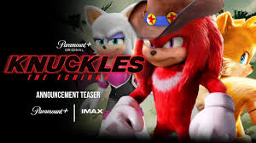

Baseada na renomada série de videogame Sonic the Hedgehog, da Sega, a série Knuckles (estrelada por Idris Elba) narra a jornada épica e divertida do famoso personagem. Repleta de ação e descobertas pessoais, a trama se desenrola entre os eventos dos filmes Sonic 2: O Filme e Sonic 3, logo após Knuckles salvar o mundo ao lado de Sonic (interpretado por Ben Schwartz) e Tails (interpretado por Colleen O'Shaughnessey). Nesta nova aventura, Knuckles concorda em mentorar o ex-agente e agora deputado Wade Whipple (interpretado por Adam Pally), ensinando-lhe os costumes de um guerreiro Echidna, porém as coisas não saem exatamente como o planejado.

**Direção:** Jeff Fowler, Ged Wright, Brandon Trost, Jorma Taccone e Carol Banker.

**Distribuidora:** Paramunt+

**Temporadas:** 1 (ainda em desenvolvimento)

**Classificação:** não possui

**Xogum- 27 de fevereiro**



Adaptada do romance best-seller de James Clavell, a minissérie Xógun: A Gloriosa Saga do Japão acompanha a jornada do marinheiro britânico Jack Blackthrone (interpretado por Cosmo Jarvis). Após naufragar nas costas japonesas, ele se vê envolvido em uma trama de conflitos políticos e armamentistas durante o início de uma guerra civil no Japão. Para sobreviver em um território desconhecido, Jack é manipulado pelo líder japonês Lord Toranaga (interpretado por Hiroyuki Sanada), que almeja ascender ao topo da hierarquia governante, ou Shogun. A série mergulha no universo dos samurais e das gueixas em um Japão dividido por religião e política, explorando o contexto das grandes navegações e a invasão de outras nações na ilha, enquanto acompanha a saga de Jack em meio a essa tumultuada época.

**Direção:** Jonathan van Tulleken

**Distribuidora:** Star+

**Temporada:** 1

**Fallout-**

Baseada no RPG Fallout: A Post Nuclear Role Playing Game, lançado em 1997 pela Interplay Productions, a série Fallout explora uma realidade alternativa na qual, após a Segunda Guerra Mundial, o avanço tecnológico resultou em graves consequências, levando a um apocalipse nuclear e colocando a humanidade à beira do colapso. Passados duzentos anos desde a catástrofe, os mais abastados conseguiram refugiar-se em abrigos subterrâneos luxuosos denominados Safehouse, porém agora são compelidos a abandoná-los e confrontar uma realidade impiedosa e violenta, onde a radiação é apenas uma das muitas ameaças iminentes. A narrativa acompanha três personagens de origens completamente distintas: Lucy (interpretada por Ella Purnell), uma das residentes do abrigo; Maximus (interpretado por Aaron Moten), um jovem soldado da facção paramilitar Irmandade de Aço; e The Ghoul (interpretado por Walton Goggins), um caçador de recompensas que esconde um passado enigmático enquanto sobrevive no deserto